ADANA BİLİM VE SANAT MERKEZİ
BİYOLOJİ ETKİNLİK PLANI

DENEYİN ADI :Şişe Mantarının İncelenmesi.
HEDEF :Hooke'un gözlemlerine benzer olarak mantar hücrelerini
İnceleyebilme.
PROBLEM :Hücrenin yapısı ve şekli nasıldır?
ARAÇ-GEREÇ
•Mikroskop
•Jilet
•Şişe mantarı
•Lâm
•Lamel
•Damlalık
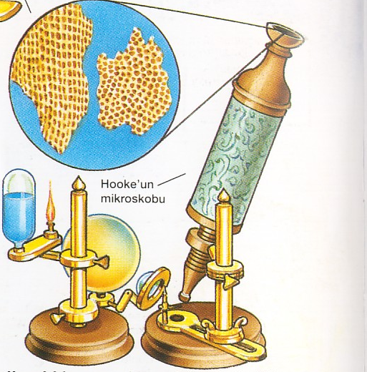
DENEYİN YAPILIŞI
•Mikroskobu kullanıma hazırlayınız.
•Lâm üzerine bir damla su koyunuz.
•Şişe mantarından çok ince kesit alınız.
•Lâm üzerindeki suyun üzerine koyunuz.
•Üzerine lameli kapatınız.
•Mikroskopun küçük objektifi ile inceleyiniz. Mantarın yapısını iyi görebilmek için kesitin en ince kısmına bakınız.
•Robert Hooke'un ilk defa gördüğü hücrelerin aynısına baktığınızı unutmayınız.
•Gördüğünüz hücrelerin birkaç tanesinin şeklini çiziniz.

SORULAR
1.Bütün mantar hücreleri aynı şekilde midir? Neden?
2.Hücrelerde ne gibi yapılar görüyorsunuz?
3.Hücreler arasında boşluk var mıdır?
4.Hücrelerin hangi kısmı suyun içeriye girmesini önler?
5.Mantarın suda yüzmesi nasıl açıklanabilir?
6.Bu hücrelerin canlı olduklarını ya da önceden yaşadıklarını gösteren bir delil var mıdır?

Mehmet Duran ÖZNACAR
Biyoloji Öğretmeni

ADANA BİLİM VE SANAT MERKEZİ
BİYOLOJİ ETKİNLİK PLANI
DENEYİN ADI : Kloroplâstlı bitki hücreleri
HEDEF : Bitki hücrelerindeki kloroplâstları gözleyebilme
PROBLEM : Kloroplâstın şekli ve yapısı nasıldır ?
ARAÇ - GEREÇ
•Lâm ve lamel
•Pipet
•Elodea bitkisi
•Kara yosunu
•Mikroskop

DENEYİN YAPILIŞI
•Seçtiğiniz bitkiyi ışıkta bekletiniz.
•Genç bir yaprak alarak alt yüzü üste gelecek şekilde temiz bir lâm üzerindeki bir damla suya koyunuz ve lameli kapatınız.
•Önce küçük objektifle inceleyiniz.
(Preparat iyi hazırlanırsa kloroplâstlar boncuk tanesi gibi ve hareketli olarak görülebilir.) •Sonra büyük objektifle inceleyiniz.
•Mikroskopta gördüğünüz şekli çiziniz.
SORULAR
1.Kloroplâstların şekli nasıldır?
2.Kloroplâstlar hücrenin neresinde bulunur?

Mehmet Duran ÖZNACAR
Biyoloji Öğretmeni

ADANA BİLİM VE SANAT MERKEZİ
BİYOLOJİ ETKİNLİK PLANI

DENEYİN ADI : Bitki hücrelerinin incelenmesi
HEDEF : Bitkilerin yapı ve görev birimi olan hücrenin yapısını inceleyebilirle
PROBLEM : Bitki hücrelerinin yapısı nasıldır?
ARAÇ • GEREÇ
•Kuru soğan
•İyot ve metilen mavisi çözeltisi
•Mikroskop
•Lâm ve lamel
•Kurutma kağıdı
•İğne
•Pens
•Jilet
•Damlalık
DENEYİN YAPILIŞI
•Lâm üzerine bir damla su koyunuz.
•Soğanın etli yapraklarının dış yüzündeki zarını bir pens yardımıyla sıyırınız.
•Dış yüzü üste gelecek şekilde lâm üzerindeki suya koyunuz.
•Üzerine lameli kapatınız.
•Önce küçük objektifle, sonra büyük objektifle inceleyiniz.
•Aynı şekilde ikinci bir preparat daha hazırlayınız.
•Bir damla metilen mavisi ya da iyot çözeltisi damlatarak boyayınız.
•Küçük ve büyük objektifle inceleyiniz.
•Önceki hazırladığınız ve incelediğiniz preparatla karşılaştırınız. Şeklini çiziniz.

SORULAR
1.Soğan zarı hücrelerinin genel görünüşleri nasıldır?
2.Hücrelerin çeperi var mıdır?
3.Hücrelerin canlı olduklarını gösteren deliller nelerdir?
4.Boyanan preparatta hücre çekirdeğinin yeri neresidir? Şekli nasıldır? 5.Sitoplâzma hücreyi tamamen dolduruyor mu?
6.Bütün canlı hücrelerde bol miktarda su bulunur. Gözlemlerinize dayanarak soğan zarı hücrelerinde suyun en çok nerede bulunabileceğini belirtiniz.

Mehmet Duran ÖZNACAR
Biyoloji Öğretmeni

ADANA BİLİM VE SANAT MERKEZİ
BİYOLOJİ ETKİNLİK PLANI

DENEYİN ADI :Yanak İçi Epitel Hücrelerinin Yapısının İncelenmesi
HEDEF :Hayvan hücrelerinin yapısını inceleyebilme
PROBLEM :Hayvan hücrelerinin yapısı nasıldır?

ARAÇ -GEREÇ
•Metilen mavisi ya da iyot çözeltisi
•Mikroskop
•Lâm ve lamel
•Kürdan
•Kurutma kâğıdı
DENEYİN YAPILIŞI
•Lâm üzerine bir damla su koyunuz.
•Temiz bir kürdanla yanağınızın iç yüzeyini sıyırınız.
•Kürdanı lâm üzerindeki suya batırıp biraz karıştırınız.
•Mikroskopta inceleyiniz.
•Üzerine bir damla iyot ya da metilen mavisi damlatarak boyayınız.
•Üzerine lameli kapatınız.
•Küçük objektifle inceleyiniz. En uygununu görüş sahanıza getiriniz.
•Büyük objektifle inceleyiniz.
•Şeklini çiziniz.
SORULAR
- Ağız içi epitel hücresi ile soğan zarı hücresi arasında bir fark görüyor musunuz?
- Boyanmış ve boyanmamış hücreler arasında fark var mıdır?
- Bitki hücresinde gördüğünüz yeşil renk yapıları epitel hücrelerinde gördünüz mü? Neden?
- Hücreyi boyayarak incelememizin amacı nedir?
- Bir hücrenin büyüklüğünü, çap uzunluğundan yararlanarak hesaplayınız.
Mehmet Duran ÖZNACAR
Biyoloji Öğretmeni

